# Что такое контроль версий и зачем он нужен

**Контроль версий (контроль исходного кода)** — практика, которая позволяет отслеживать изменения исходного кода и управлять ими.

**Рассмотрим практическую задачу.**

Мы создали сайт, он работает, пользователи не испытывают проблем. Но прошло время и мы решили изменить функциональность. Прежде чем вносить изменения, сохраняем рабочую версию сайта на компьютере или сервере. Это будет архив «Рабочая версия нашего сайта». Спустя время появляется еще одна версия нашего сайта, допустим, 2.0. При возникновении проблем всегда можно откатиться до первой версии и запустить сайт заново.

**Контроль версий необходим, чтобы:**

* хранить разные версии проекта;
* возвращаться к разным версиям проекта.

***Примеры:*** *версии сайтов (по датам) и документов.*

Хранение версий сводится к созданию копий информации на компьютере или сервере. Функцию возврата реализуют за счёт восстановления предыдущих версий.

Таким образом, **система контроля** — это реализованная возможность замены информации с использованием сохраненных версий.

**Примеры использования контроля версий в жизни:**

* Написание нескольких версий одного текста
* Сохранение в компьютерных играх.
  + Если вы сделали что-то неправильно, вы всегда можете вернуться к состоянию, когда вас всё устраивало.
* Группа сотрудников пишет текст в течение нескольких дней.
  + Когда готов первый черновик, его отправляют на ревью коллеге. Пока он читает, другие сотрудники продолжают работу над текстом. И когда ревьюер «выкатывает» комментарии к первой версии черновика, у команды уже появился «Черновик 2». После внесения правок появляется ещё и «Черновик 3». Файлы множатся и работа усложняется.

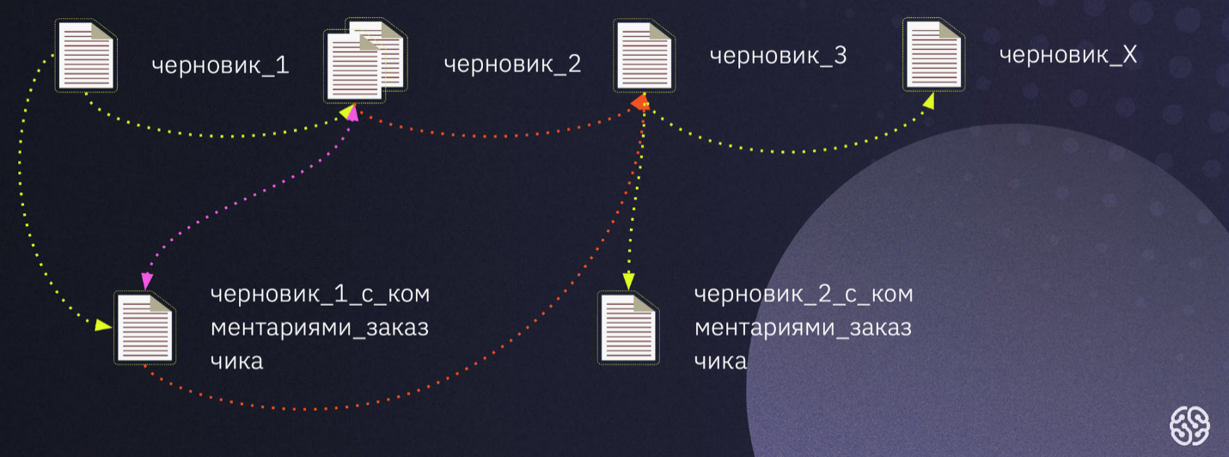

* Чтобы избежать описанной выше ситуации, команда обычно принимает правила именования и сортировки файлов. Но этого недостаточно для комфортной работы: всё равно приходится контролировать, когда пришёл документ, кто его владелец, каким образом документ был создан. Можно организовать совместную работу с помощью сервиса Google Docs, но в реальных бизнес-ситуациях это не всегда удобно: чтобы контролировать изменения документа, его приходится править и перечитывать. А ещё работа в облачных сервисах — это угроза безопасности.

# Git - программа для контроля версий

В программировании проблемы совместной работы над проектами возникли ещё до появления облачных сервисов.

**Git** — самая популярная система контроля версий, но не единственная. Алгоритм работы подобных систем схож.

Программа Git берёт на себя контроль версий проекта и позволяет переключаться между ними. Обратите внимание: Git хранит **не файлы целиком, а отличия между ними**. Это позволяет экономить память. Автор программы — Линус Торвальдс, создатель ОС Linux.

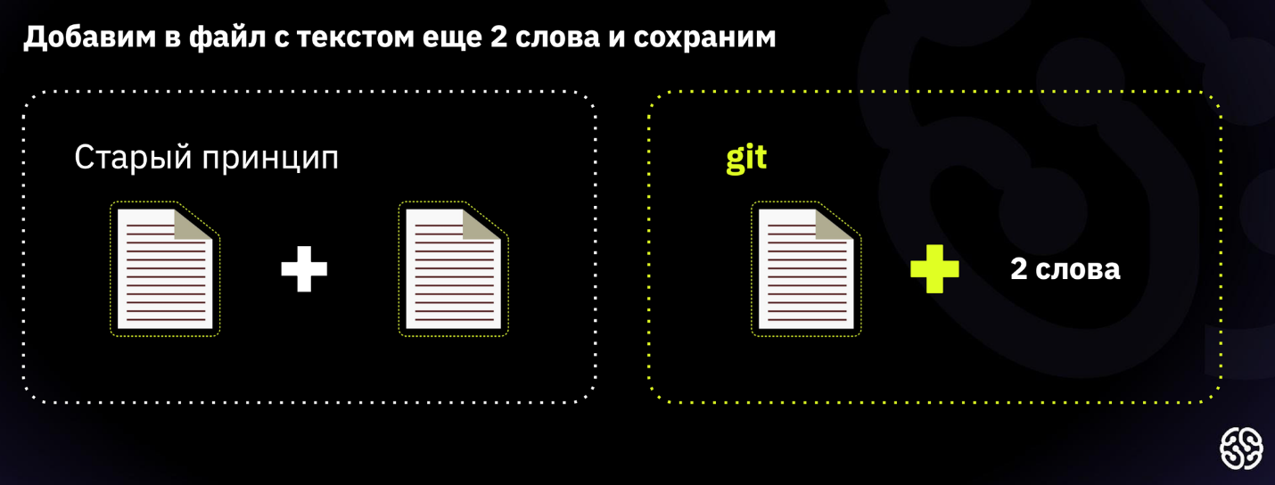

# Команды Git

Осваивать Git проще процессе редактирования текстовых файлов. Markdown - язык разметки, который позволяет форматировать текст. Для написания в редакторе VS Code используется синтаксис языка.

Все команды задаём при помощи написания кода в терминале.

Прежде чем создавать репозиторий и инициализировать Git, проверим текущую установленную версию программы. Для этого в терминале введём команду:

git --version

Если Git установлен на компьютер, вы увидите его текущую версию.

Программа использует мнемонические команды, которые легко запомнить, если знать английский язык.

## Создание Git-репозитория:

* Берём локальный каталог, который не находится под версионным контролем, и превращаем его в репозиторий.
* Клонируем существующий репозиторий из любого места.

## Команда git init

* Инициализация: указываем папку, в которой git начнёт отслеживать изменения
* В папке создаётся скрытая папка .git

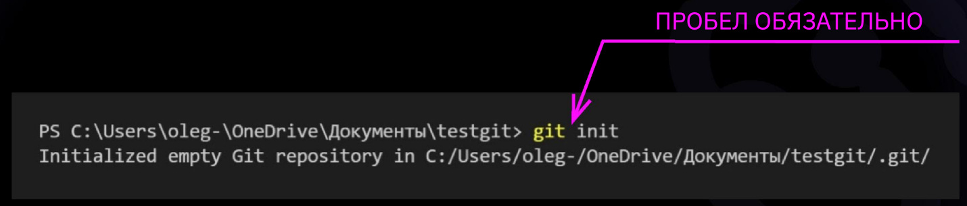

## Команда git status

* Показывает текущее состояние гита, есть ли изменения, которые нужно закоммитить (сохранить)

Чтобы вызвать ранее введённую команду, пользуемся стрелками на клавиатуре. Перебираем недавно введённые команды нажатием стрелки «вверх».

## Команда git add

* добавляет содержимое рабочего каталога в индекс (staging area) для последующего коммита. Эта команда дается после добавления файлов. Писать название целиком не обязательно: терминал дозаполнит данные автоматически.

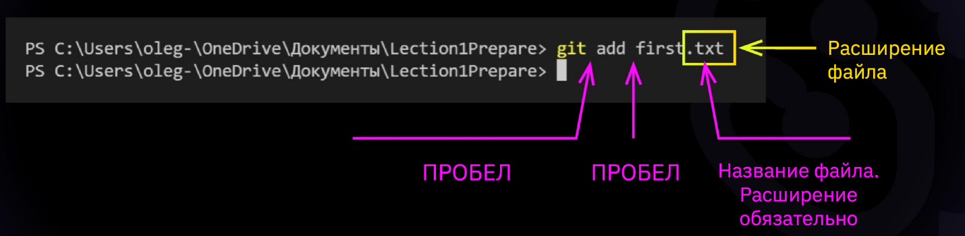

## Команда git commit

* зафиксировать или сохранить

По умолчанию **git** **commit** использует лишь этот индекс, так что вы можете использовать **git add** для сборки слепка вашего следующего коммита.

Команда **git commit** берёт все данные, добавленные в индекс с помощью **git** **add**, и сохраняет их слепок во внутренней базе данных, а затем сдвигает указатель текущей ветки на этот слепок.

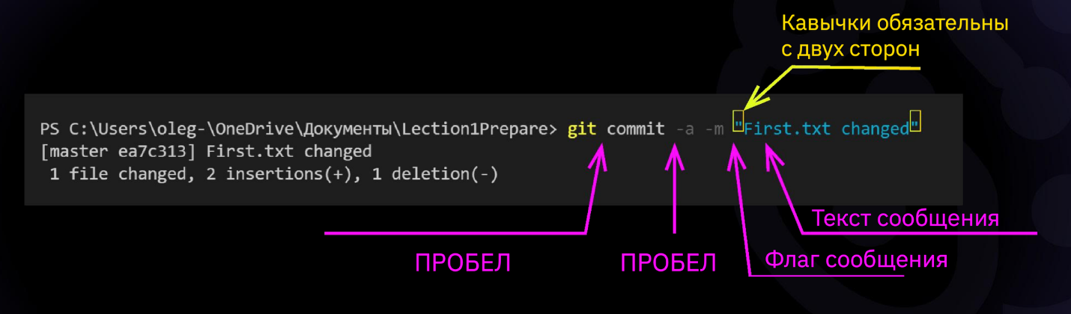

## Команда git log

* Журнал изменений
* Перед переключением версии файла в Git используйте команду **git log**, чтобы увидеть количество сохранений

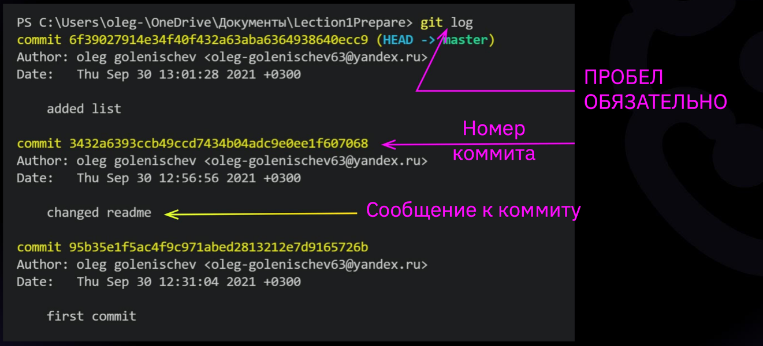

## Команда git checkout

* Переключение между версиями.
* Для работы нужно указать не только интересующий вас коммит, но и вернуться в тот, где работаем, при помощи команды **git checkout master**.

Нажатие клавиши ‘**q**’ возвращает в исходное окно терминала.

**Команда git diff**

* показывает разницу между текущим файлом и сохранённым

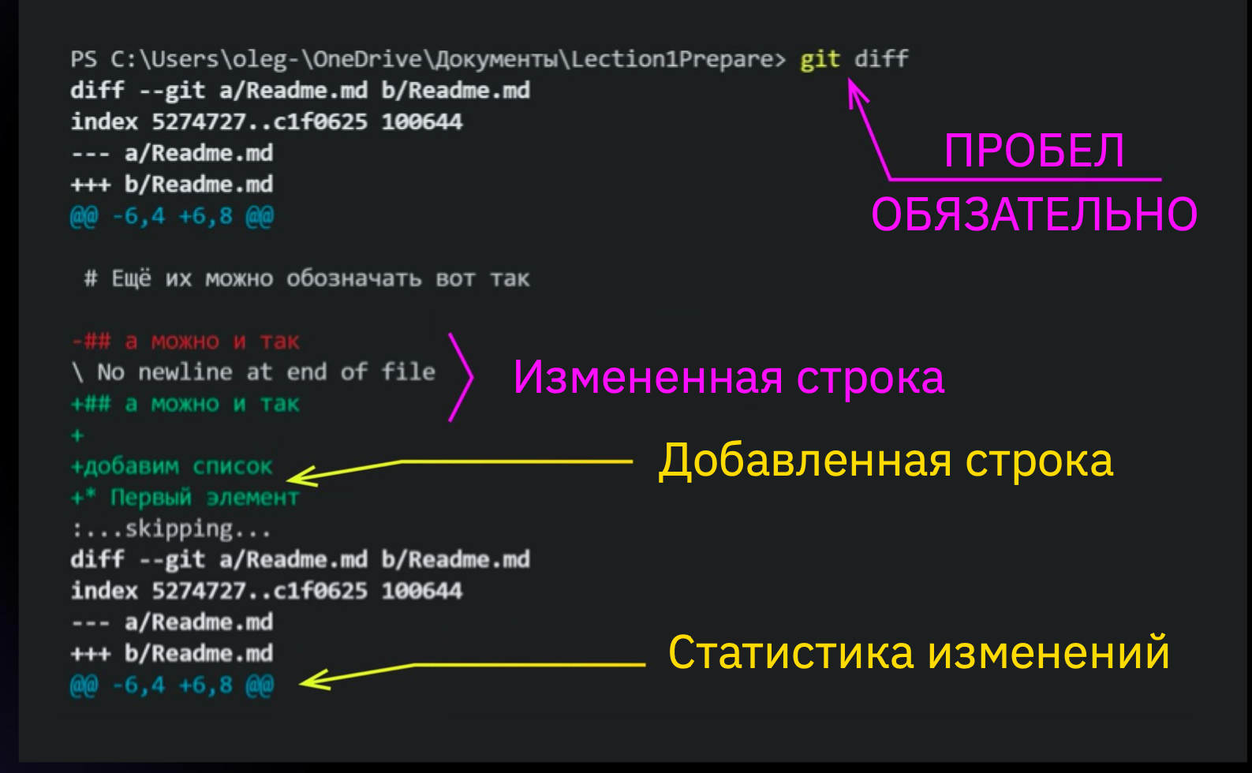

# Зачем нужны ветви. Начало работы. Повторение пройденных команд

**Основные команды:**

* git log — вызывать список действий и сохранений,
* git init — создать репозиторий в папке на локальной машине,
* git add — отслеживать добавленные файлы,
* git commit + комментарий — сохранить текущее состояние,
* git diff — показать разницу между версиями,
* git chechout — переключиться между разными версиями.

💡 Ветки позволяют легко управлять черновиками и чистовиками в Git.

Например, преподаватель создает для второй лекции рабочую папку с названием *lesson 2*. Во время лекции он пишет инструкцию для Markdown, а затем вызывает команды **git init, git stasus, git add, git commit**.

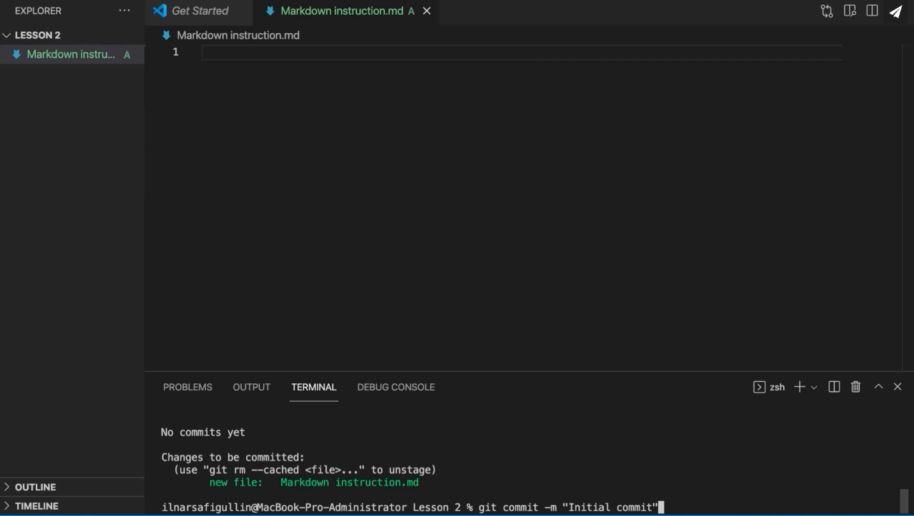

Работу с ветками начинаем с запуска Git в репозитории.

* Вводим **git init** и **git status**, чтобы убедиться, что репозиторий создан.
* Повторяем команды **git add, git log, git status.**

Затем преподаватель вносит изменения в редактируемый файл и дает команду **git commit**.

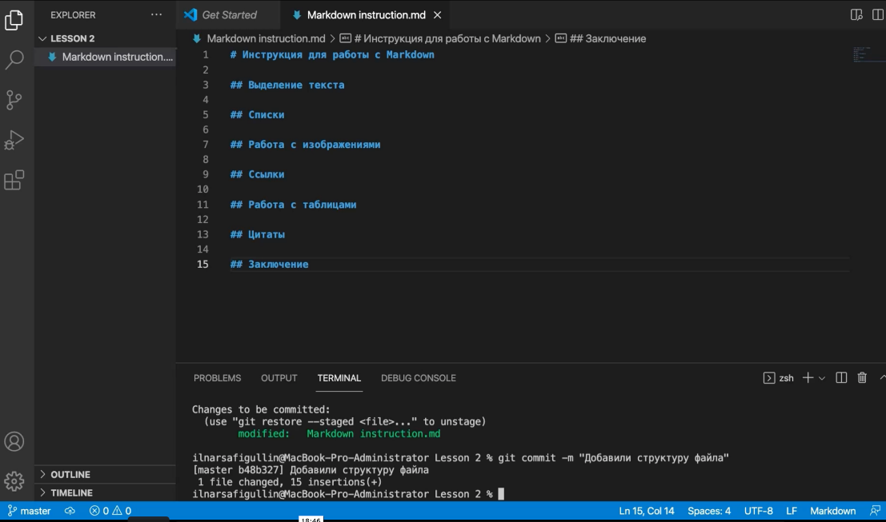

## Работа с черновиками

Если у нас несколько версий черновика, мы можем вывести на экран ветку, где находимся, командой **git branch.**

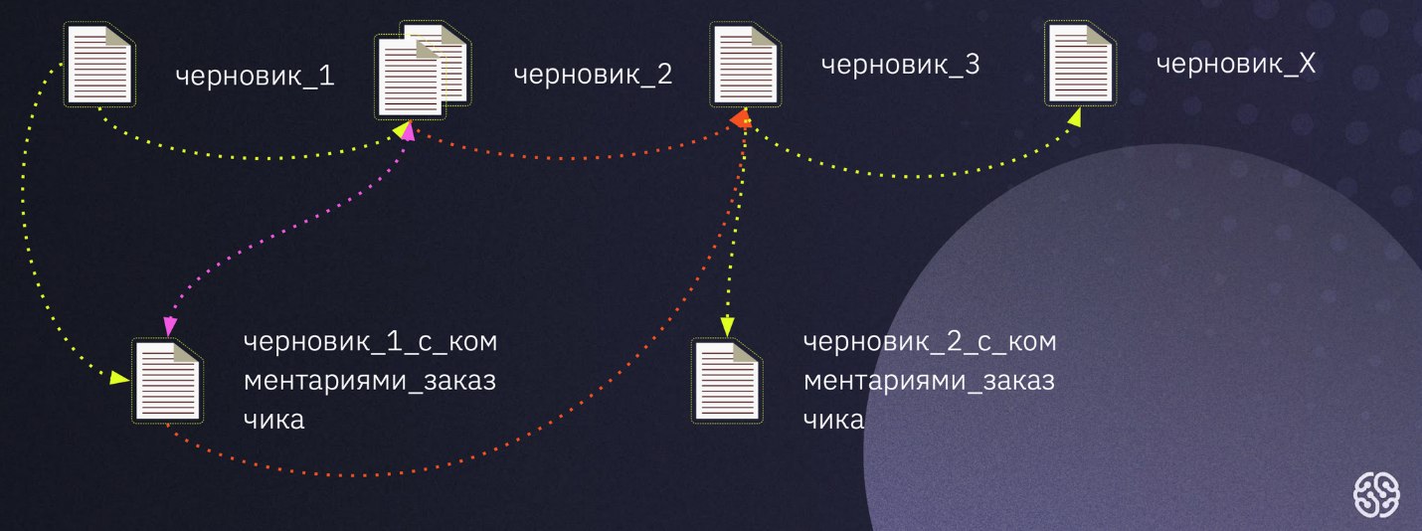

Создать ветку можно командой ***git branch***. Делать это надо в папке с репозиторием:

* *git branch <название новой ветки>*

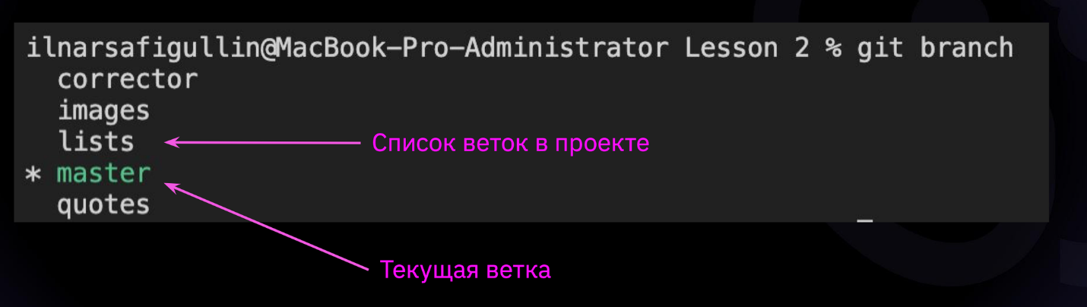

Во время лекции у нас будет ветка master с черновиком и отдельная ветка — с чистовиком.

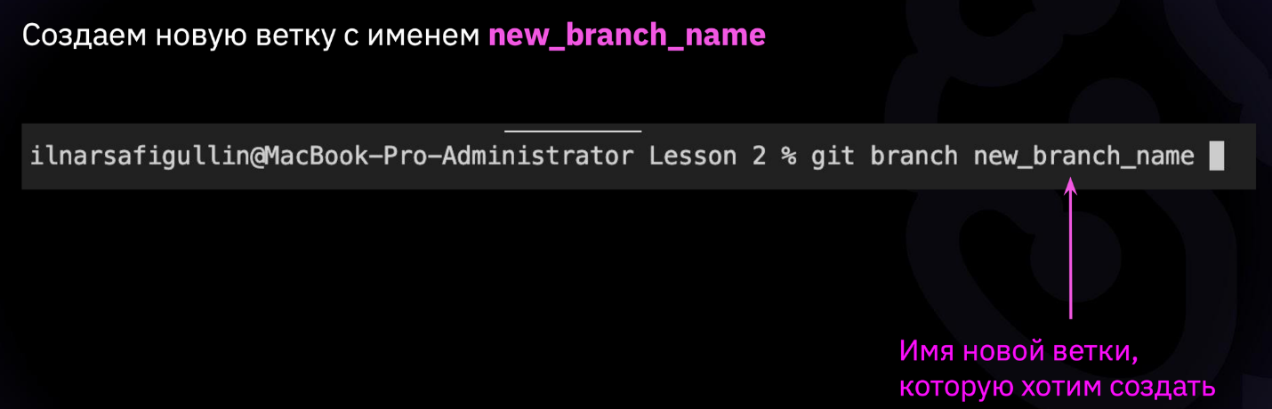

Если потребуется переключиться с одной ветки на другую, вызовем команду **git checkout <имя ветки>**

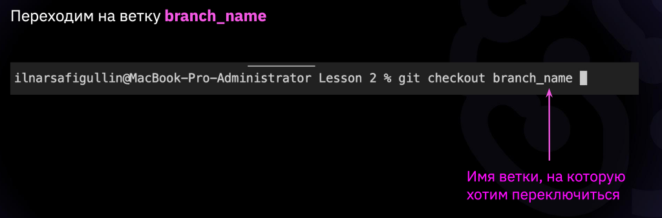

Результат:

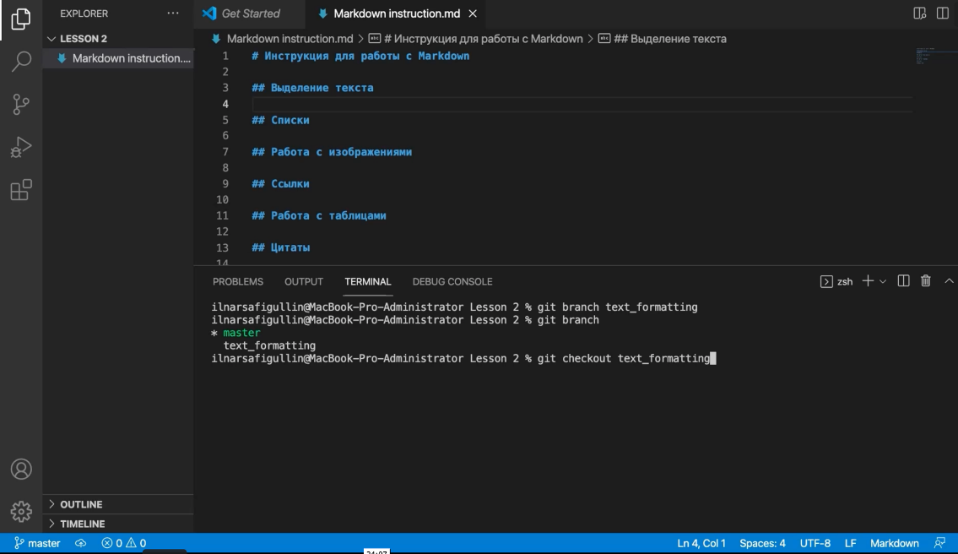

Команда **git log** покажет состояние более новых версий проекта. Но если вызвать эту команду из самой «свежей» ветки, мы не увидим исходного файла.

Когда мы правим текст/код в текущей ветке, автоматического слияния не происходит: можно создавать один документ в разных версиях в разных ветках.

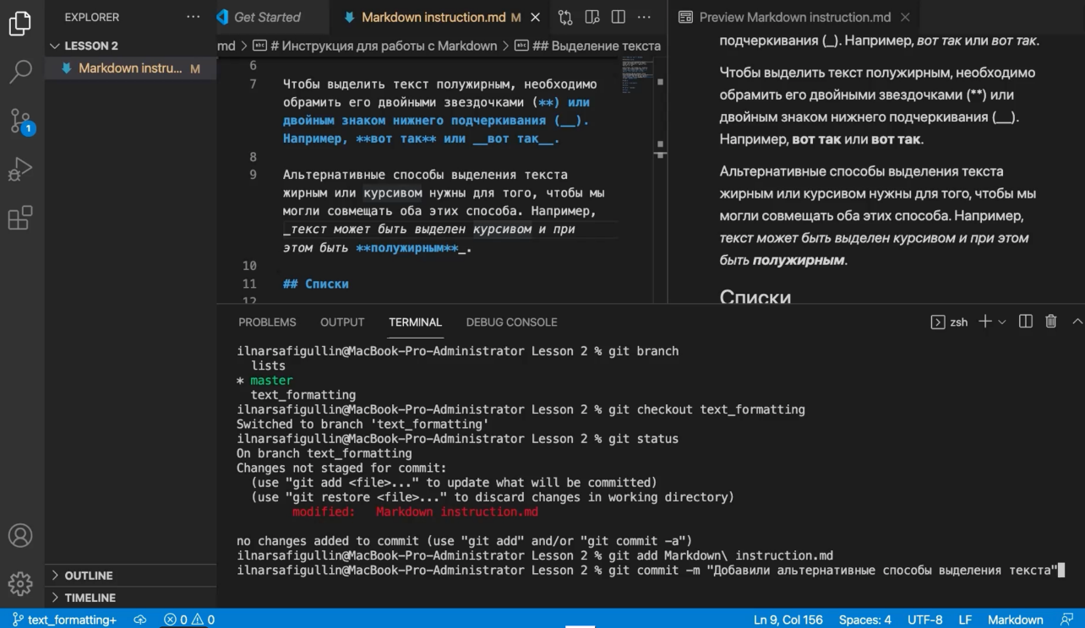

Допустим, черновики нас полностью устраивают и нам нужно внести изменения, чтобы информация появилась в чистовике. Для этого есть команда **git merge**.

## Совмещение двух вариантов текста

Чтобы слить любую ветку с *текущей*, вызываем **git merge** <имя ветки для слияния с текущей>

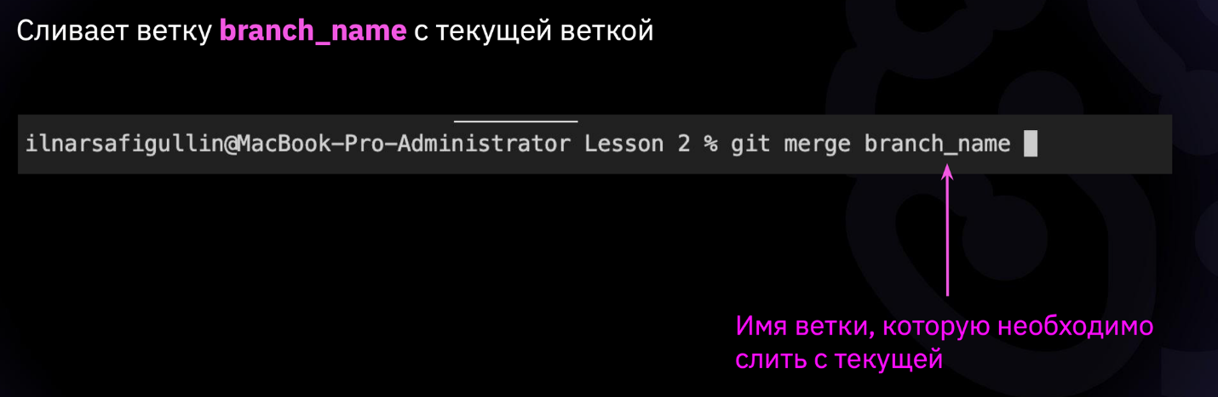

**git merge branch_name:**

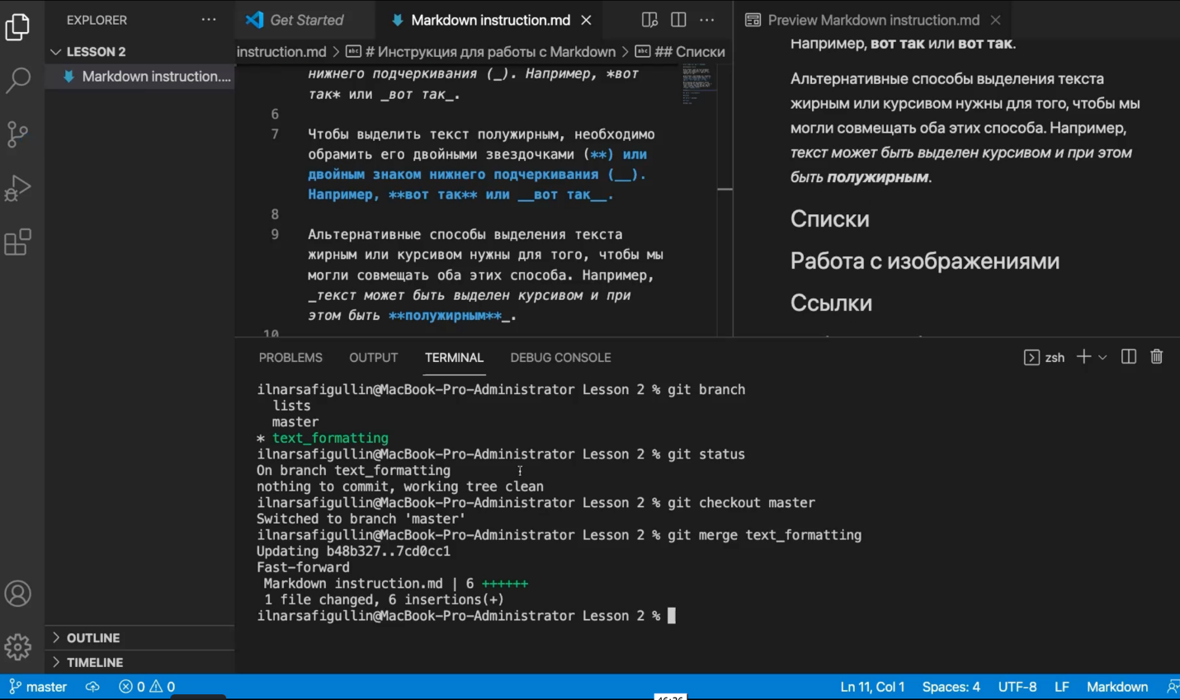

После всех изменений дерево версий принимает следующий вид:

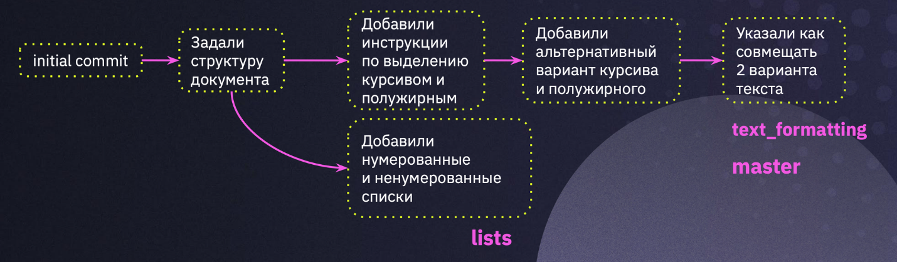

## Удаление веток

Если ветка text formatting больше не нужна, ее можно удалить

**git branch -d branch_to_delete**

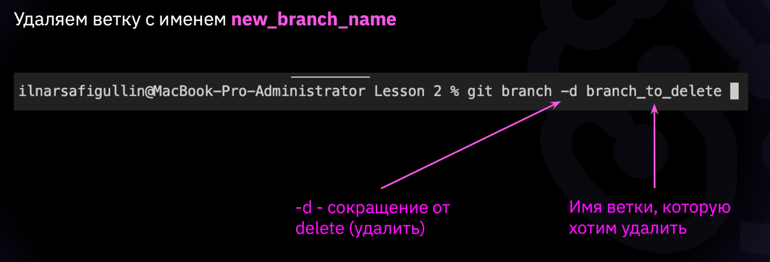

## Добавление изображения

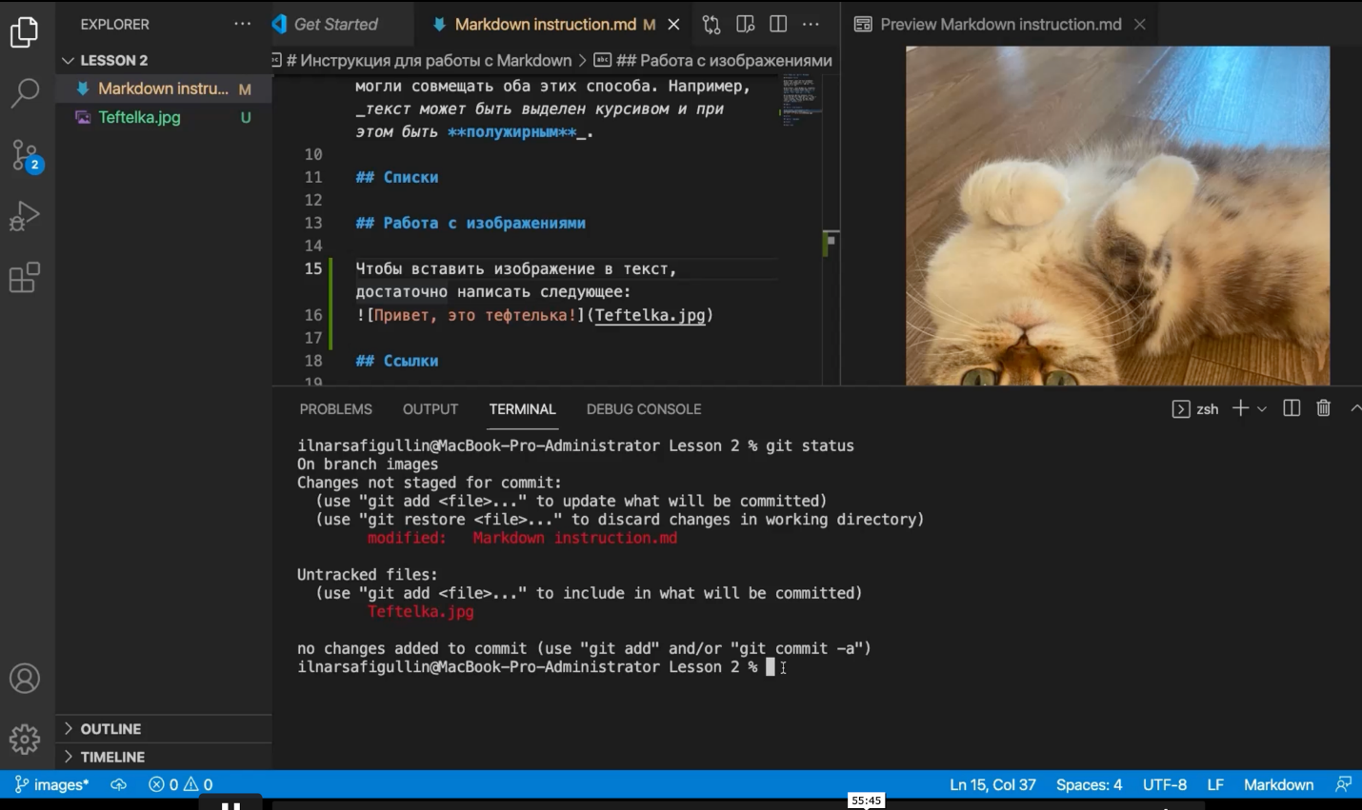

## Конфликт изменений

При работе в двух ветках одновременно может возникнуть ситуация, когда в одной и другой ветке мы по-разному изменили блок текста. Если затем мы попробуем слить эти ветки, Git сообщит о конфликте и предложит выбрать, какие же изменения записать.

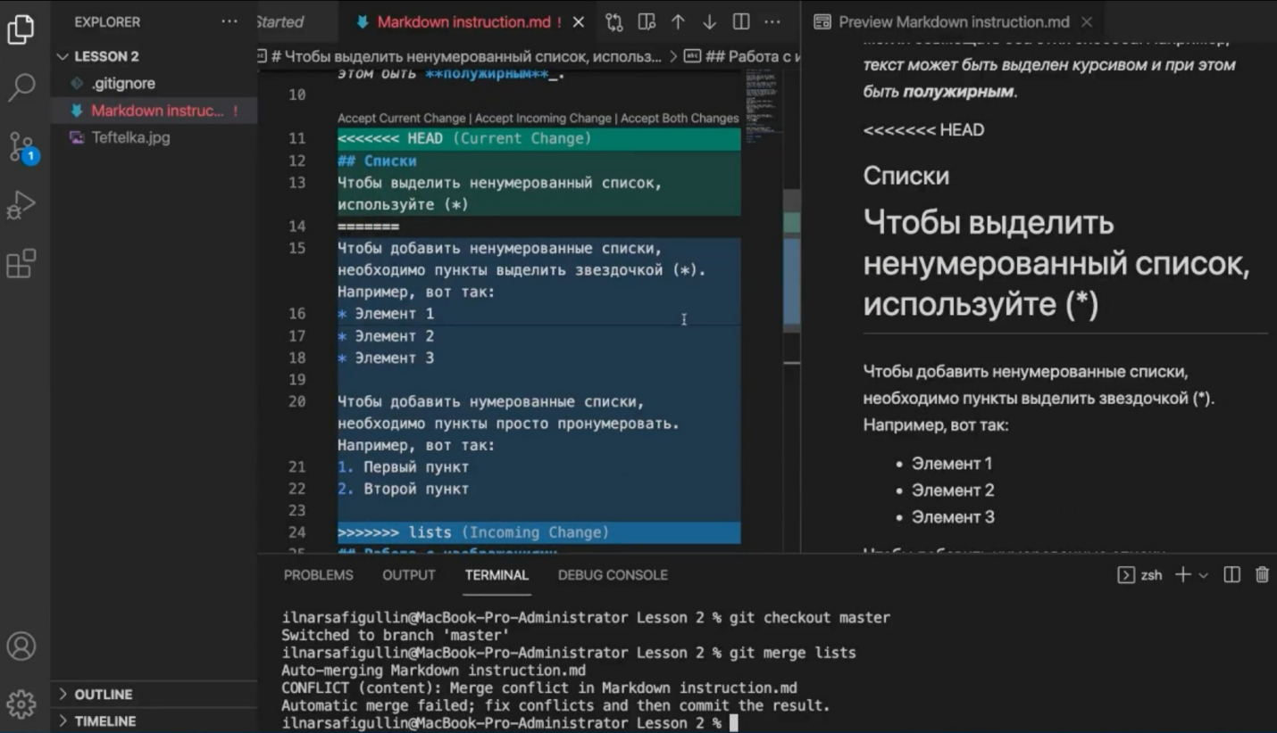

Поэтому у проекта в репозитории должен быть один ответственный пользователь, наделённый правом проводить слияния и разрешать конфликты.

## Визуализация всех веток

Ключ -graf в связке с командой log позволяет отобразить коммиты в виде дерева.

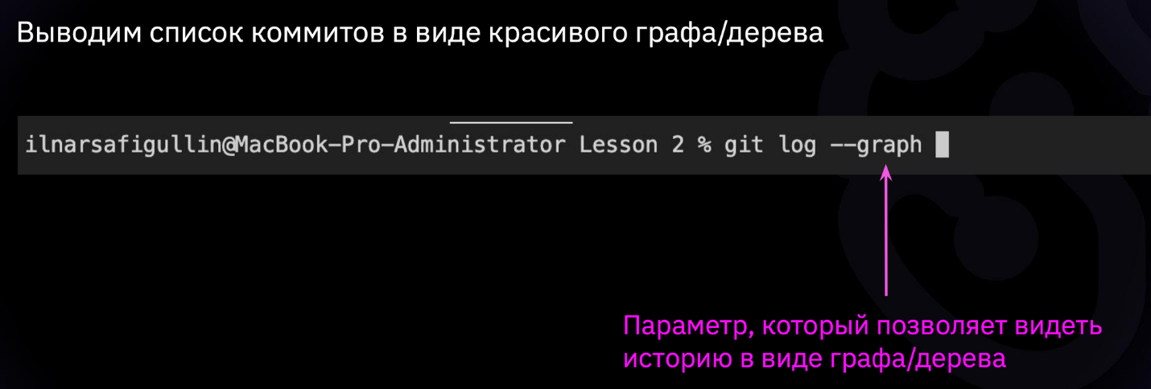

# Работа в удаленном репозитории

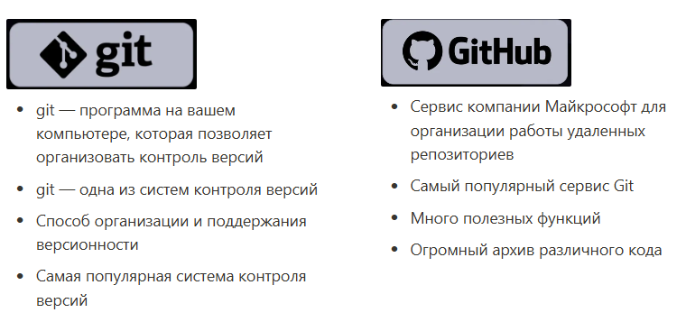

В данном случае могут возникнуть две ситуации: когда репозиторий есть на GitHub и когда репозиторий нужно создать и уже запушить на GitHub. Рассмотрим каждый из вариантов.

## Работаем в локальной папке, пушим на GitHub

1. Создадим папку, откроем терминал, в терминале пропишем: **git init**

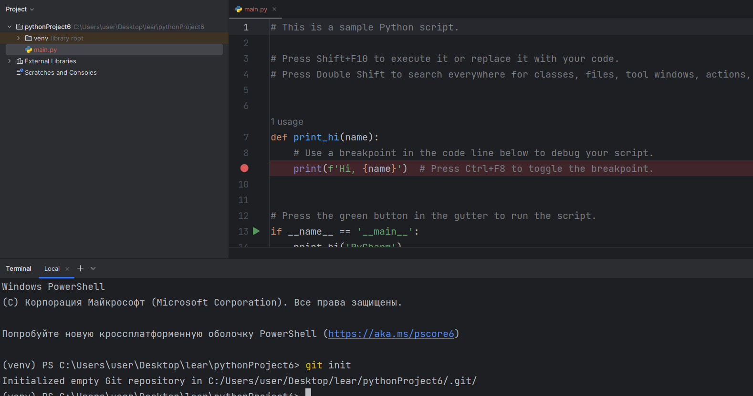

1. После инициализации репозитория можно внести изменения в наши файлы и закоммитить изменения:

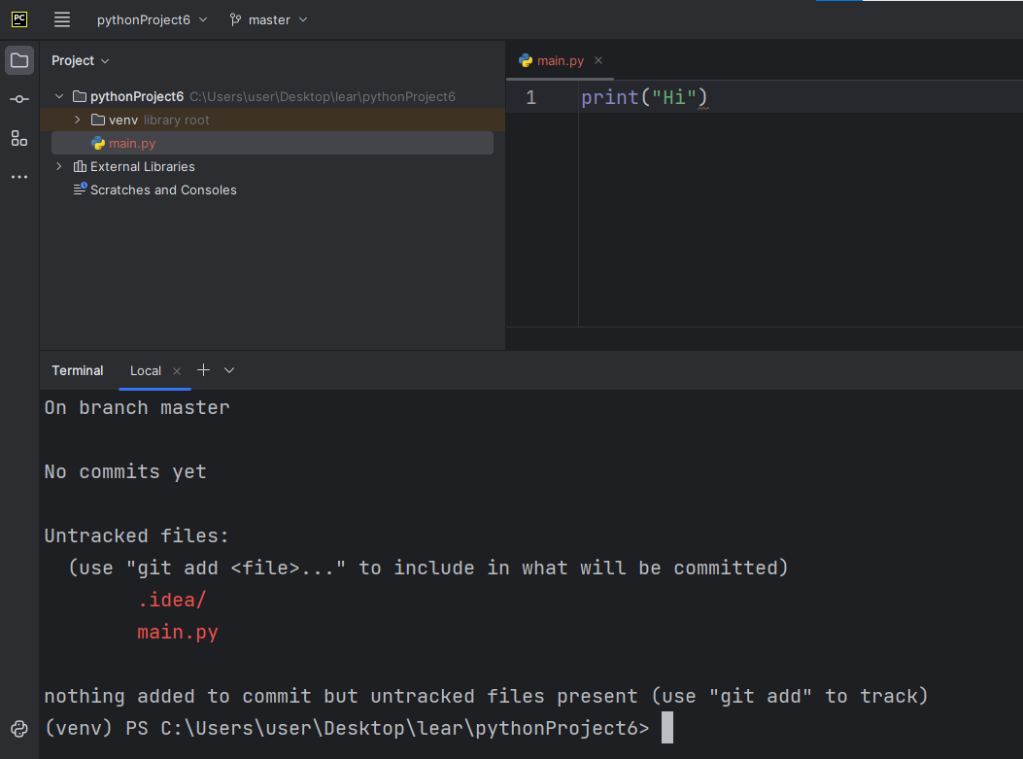

В данном случае я добавил 1 строчку и проверил статус git.

Нужно сохранить папку idea/ и файл с кодом main.py.

1. Сохраняем неотслеживаемые файлы:

**git add .idea/**

**git add main.py**

ИЛИ:

**git add .** (добавляет все изменения в текущем каталоге, сохраняет изменения во всех файлах сразу)

1. После этого делаем коммит: 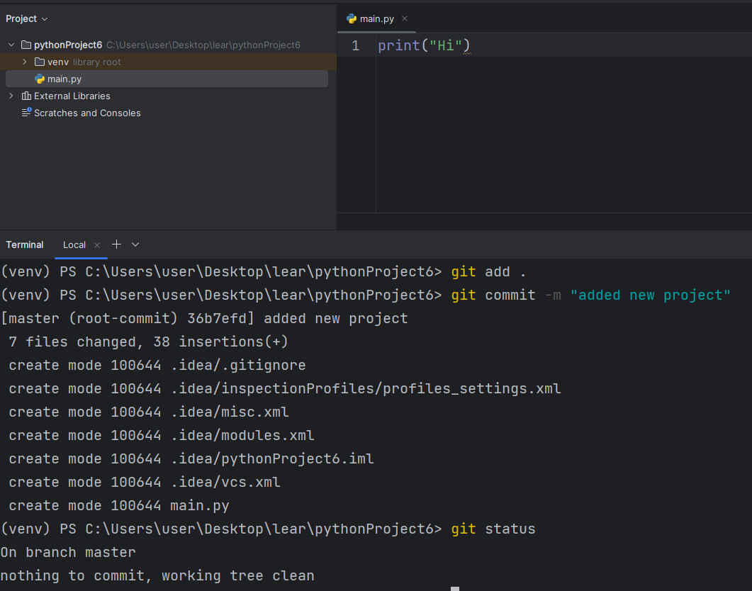

Так же имеется сокращенный синтаксис: git commit -am ‘text’.

Она не работает для:

* новых файлов: Если вы добавили новые файлы, которые еще не отслеживаются (не были добавлены с помощью git add), команда не добавит их. Вам нужно будет сначала использовать git add <file>.
* удаленных файлов: Если вы удалили файл, вам также нужно явно указать удаление с помощью git rm <file> или сначала выполнить git add <file> для удаления, чтобы изменения были учтены.

1. Запушим изменения в Интернет, переходим на GitHub: <https://github.com/>
2. Cоздаем репозиторий:  
   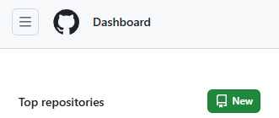
3. Вводим имя репозиторий:

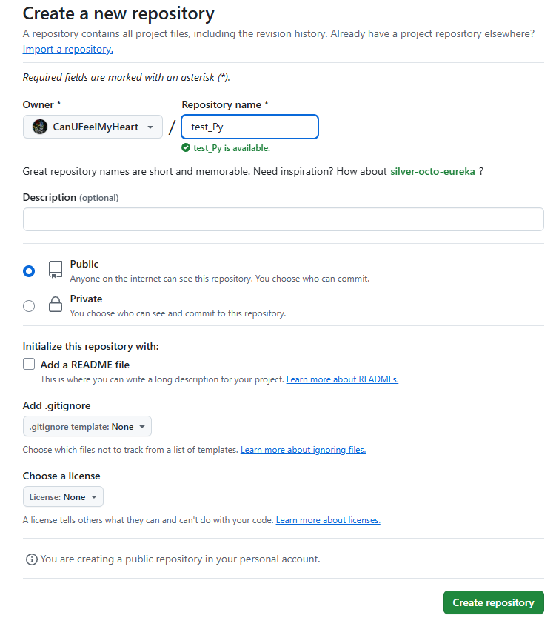

1. Получили стартовую страницу (вид без добавления README.MD): 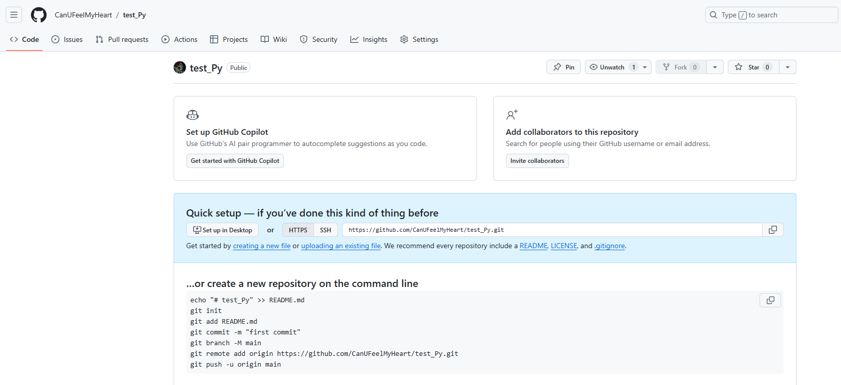
2. Все действия описаны в самом GitHub:

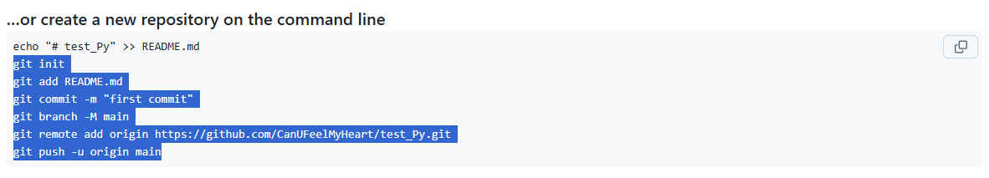

Первые 3 пункта мы уже сделали, начинаем с создания веток:

**git branch -M main** переименовывает текущую ветку в main

**git remote add origin ссылка** добавляет удаленный репозиторий с именем origin (Связывание локального репозитория с удаленным)

**git push -u origin main** отправляет изменения в ветку main удаленного репозитория origin)

**Переименовывать ветку нужно, чтобы main (ветка в GitHub) совпадала по имени с веткой master (Git)**

## Работа с удаленными репозиториями. Скачивание из текущего репозитория и слияние со своей версией

Для перехода в удаленный репозиторий нужно зайти на сайт GitHub и найти необходимый удаленный репозиторий предусмотренными на сайте средствами поиска.

Копировать внешний репозиторий на свой ПК можно командой **git clone**.

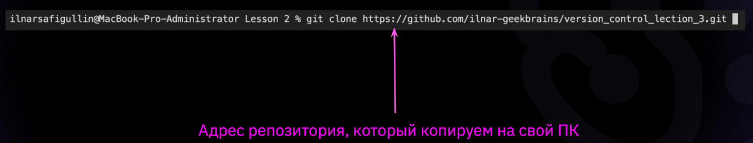

Команда **git clone** составная: она не только загружает все изменения, но и пытается слить все ветки на локальном компьютере и в удаленном репозитории.

**git pull**

* Эта команда позволяет скачать все из текущего репозитория и автоматически сделать merge с нашей версией



**git push**

Отправить свою версию репозитория во внешний репозиторий поможет команда **git push**. При первом её использовании нужна авторизация.

* Эта команда позволяет отправить нашу версию репозитория на внешний репозиторий. **ТРЕБУЕТ АВТОРИЗАЦИИ** на внешнем репозитории.



**Как настроить совместную работу**

1. Создать аккаунт на [GitHub.com](http://GitHub.com/)
2. Создать локальный репозиторий

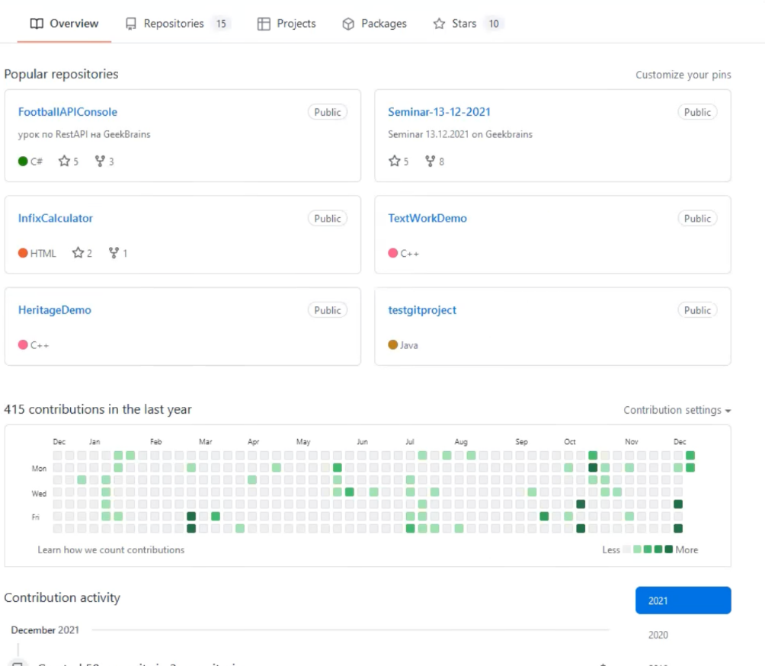

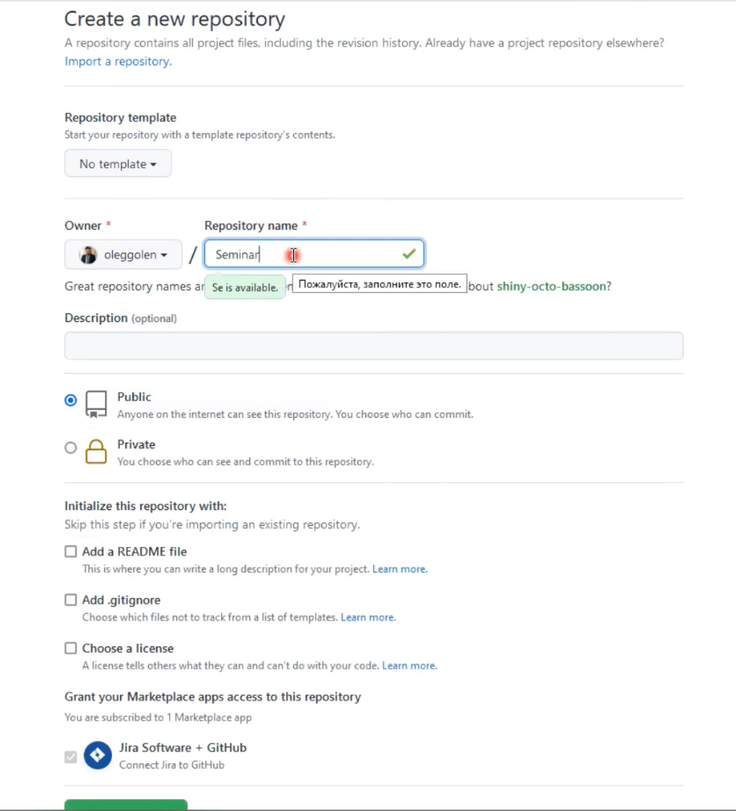

1. “Подружить” ваш локальный и удалённый репозитории.

*GitHub при создании нового репозитория подскажет, как это можно сделать*

1. Отправить (push) ваш локальный репозиторий в удалённый (на GitHub), при этом, возможно, вам нужно будет авторизоваться на удалённом репозитории
2. Провести изменения “с другого компьютера”
3. Выкачать (pull) актуальное состояние из удалённого репозитория

**pull request**

→ команда для предложения изменений

→ запрос на вливание изменений в репозиторий

В больших компаниях один ответственный за проект создает аккаунт. Другие пользователи дают команду **pull request**. Предлагать изменения на GitHub нужно в отдельной ветке. Сначала пользователь копирует репозиторий на свой компьютер, делает fork репозитория, затем клонирует версию на своём ПК, создаёт ветку с предлагаемыми изменениями, отправляет изменения командой push в свой аккаунт на GitHub и даёт команду pull request.

**Как сделать pull request**

* Делаем **fork** (ответвление) репозитория
* Делаем git clone **СВОЕЙ** версии репозитория
* Создаем новую ветку и в **НЕЕ** вносим свои изменения
* Фиксируем изменения (делаем коммиты)
* Отправляем свою версию в свой GitHub
* На сайте GitHub нажимаем кнопку **pull request**